NEJM勉強会 2004第8回 04/05/19実施 C プリント 担当：石垣 和慶（kazuyoshi@mbe.nifty.com）
◆解説◆
【Motor neuron 障害】 DTRの亢進を伴う下肢筋力低下から上位neuron（皮質脊髄路）の障害が考えられる。Babinski反射陰性・正常なアキレス腱反射・肛門括約筋のtone低下、などは皮質脊髄路の障害として非典型的だが、髄内病変による上位neuron障害は、髄外病変のそれに比べはっきりしないことが多い。また、下位neuron障害も合併しているため、上位neuron障害がはっきりしないとも考えられる。
上肢のDTR亢進は、頚髄レベルC5あたりまで髄内病変が進行したためかもしれない。
Coodinationは下肢でのみ障害され、歩行障害があることから、脊髄小脳路の障害が考えられる。
【Sensory neuron 障害】 肋骨弓下での温痛覚消失・腹壁反射欠如から、中部胸髄での横断性障害が考えられる。固有感覚が正常であることから、後索と神経根はintactだと思われる。
【髄液所見】 非特異的炎症所見である。好中球の増加がないこと・糖が軽度の低下にとどまることから、化膿性髄膜炎やabscessは除外できる。また、赤血球が低値なので、AVMや脊髄出血も除外できる。
【MRI所見】 髄外病変による脊髄圧迫・髄膜由来の腫瘍・脊髄空洞症、などは画像所見から除外できる。感染症・腫瘍・AVM・血管炎・虚血などによる髄内病変や、脱髄性疾患、腫瘍随伴症候群、非感染性の肉芽腫性疾患、などが考えられる。
【胸部X線・CT】 著明な両側肺門リンパ節腫大が見られる。リンパ節腫大が比較的対称であること、前上縦隔にリンパ節腫大が見られないこと、などからHodglin’s disease、non-Hodglin’s lymphoma、pseudolymphomaなどは否定的である。全身症状に乏しいことや、感染症やその他のリスク因子がないことから、多くの肺門部・縦隔リンパ節腫大の原因を除外できる。この所見はpulmonary sarcoidosisに最も特徴的である。
◆鑑別診断◆ まず胸部X線・CT所見を考えずに鑑別を上げてみる。
【感染症】
・Varicella-zoster virus感染症： まれに水痘帯状疱疹ウイルスは、急性・亜急性、壊死性上行性の横断性脊髄炎を起こすことがある。MRIにて局所的な肥大が見られ、斑点状のenhancementが髄内に見られることから除外できる。
・結核性髄膜炎： 神経根神経障害、脊髄梗塞、空洞化などが見られ、この症例に合わない。
・梅毒感染： 髄膜血管梅毒の亜系であるtabes dorsalisなどは、あまりに稀であり考察に値しない。
・Borrelia burgdorferi感染症： 横断性脊髄炎を起こしえる。またlate-stageのLyme病でもときに多発性硬化症に似た病態をとる。Lyme病に見られる髄膜・多発神経炎の症状、関節炎や脳炎が欠如しているので、unlikelyである。
【腫瘍】
・Pilocytic astrocytomas： 多髄節にわたり広がるが、全体的に造影され、空洞も含むので否定的。
・髄内原発のリンパ腫： 全身性リンパ腫の髄内転移よりも稀ではあるが、鑑別に入れる必要がある。AIDSでなくても起こり得る。MRIにて髄内に限局性のmassが見られるのが特徴。髄液の細胞診は診断的ではない。
・subacute necrotizing myelopathy： 癌性・リンパ腫性髄膜炎の合併症として起こることがある。初期症状として、この症例のように神経根障害のような病態をとる。髄液には大半の症例で癌細胞が見られ、糖濃度も低下する。
【血管性病変】
・Dural arteriovenous fistula： 中年男性に後発し、６ヶ月～数年の期間で進行。運動誘発性の疼痛、下肢のしびれなどを合併する。下位運動neuron症状が過半数で見られる。進行すると排尿障害や全種類の感覚障害が生じる。静脈の過形成やうっ滞もよって、脊髄の虚血と圧迫を生じる。MRIでは数髄節にわたる脊髄浮腫と脊髄軟化症、scallopingなどが見られ、くも膜下腔に弱いシグナルで蛇行する血管が見られる。
・Foix-Alajouanine syndrome(subacute necrotizing ascending myelitis)： くも膜下腔にある脊髄表面の静脈の血栓症で、脊髄内血管のfibrinoid necrosisを特徴とする。顕著な灰白質障害を呈する完全な横断性脊髄炎で、DTR減弱・筋萎縮などが典型的。進行性のnecrosisが多髄節に見られる。経過がaggressiveであるので否定的である。
【炎症性疾患】
・Acute disseminated encephalomyelitis： 感染後・ワクチン摂取後に見られる疾患で、上行性脊髄炎を呈する。通常、数日の短いスパンで進行し、発疹・感染・錯乱状態などが先行する点が、この症例に合わない。
・Acute or subacute forms of ascending transverse myelitis： 無数の原因があり、1/3の症例にウイルス感染が先行。通常、上背部痛に始まり、脊髄ショックが続く。両側性の感覚異常・下肢脱力などが見られ、MRIにて脱髄・炎症が見られ、脊髄の浮腫・多発性病変を伴うこともある。ステロイドに対する反応性が悪い点がこの症例に合わない。
・Devic’s disease(neuromyelitis optica)： 視神経障害が見られないこと、髄液中の白血球数がそれほど高くなかったこと（Devic’s diseaseでは高値をとる）などからrule outできる。
・Multiple sclerosis： 半数の症例は脊髄初発であり、そのうち1/3～1/4は脊髄内にとどまる。高齢の患者では緩除に進行するものが多いが、若年では急性・亜急性の横断性脊髄炎として発症することもある。通常、初発の脊髄症状は後索症状で、次いで非対称性の痙性麻痺が見られる。この点はこの症例に合わない。典型的にはT2強調にて頚髄に後索・側索病変やhigh intensityの領域が見られる。この症例ほど大きな浮腫が見られることは稀である。
【自己免疫疾患】
Sjogren’s syndromeやSLEは、進行性の横断性脊髄炎の形で発症することもある。
・Sjogren’s syndrome： 神経症状を伴うSjogren’s syndromeは通常脊髄を障害し、臨床像・髄液所見・MRI所見、などはMultiple sclerosisのそれに似ていることもある。女性に多く見られる。この症例ではsicca complex（眼や口などの粘膜の乾燥症）を伴わないので、Sjogren’s syndromeはunlikelyである。
・SLE： 血栓性血管炎とそれによる胸髄・腰髄の不完全梗塞によって、急性横断性脊髄炎が起きたり、Multiple sclerosis類似の症状を呈したりすることがある。
【肉芽腫性疾患】
・Neurosarcoidosis： Sarcoidosisは原因不明の肉芽腫性疾患で、全身のあらゆる臓器を侵し得る。5%の症例で神経系も侵されるが、臨床的には症状を呈さないことが多い。若年～中年の成人に起こることが多い。神経系のいかなる部位でも障害が起こる可能性があり、典型的な神経障害として、尿崩症、視神経障害、顔面神経麻痺などの脳神経障害、space occupying lesionsなどがある。多発単神経炎や末梢の感覚・運動神経の軸索障害などもあり得る。脊髄が唯一の病変であることは稀である。68%の症例はmonophasicで、一般にステロイドに対する反応は良好である。
[画像所見] MRIの典型的所見は、脊髄のびまん性肥大とT2強調像での頚髄・胸髄にわたる高信号域である。ガドリニウム造影T1強調像では、境界不鮮明で造影される領域と軟膜下の線条enhancementが見られる。これらの画像所見はこの症例で見られているが、これはglioma・multiple sclerosis・myelitisでも見られるものである。
[髄液所見] 非特異的な炎症像を呈する。糖レベルは低下することもある。IgG indexは高値をとり、oligoclonal bandingも1/3～1/2の症例で見られる。血清ACEは活動期の66～83%で高値をとるが、mycobacteria感染で擬陽性となることがある。髄液中のACEは55%の症例で高値となり、悪性腫瘍にて擬陽性が見られることがある。通常髄液の細胞診では、やや大型の活性化リンパ球・組織球や、多数の小型リンパ球が見られる。髄液中や気管支肺胞洗浄におけるCD4＋T細胞とCD8＋T細胞の比は高値となる。
[診断] BTLBの感度は60%で、傍気管・縦隔リンパ節のbronchoscopic needle aspirationやBALは診断率を向上させる。右傍気管リンパ節の縦隔生検が確定診断となる。
【まとめ】
亜急性上行性横断性脊髄炎と非特異的なMRI・髄液所見だけから考察すると、炎症性脱髄性疾患や肉芽腫性疾患・血管炎による脊髄障害などがあり得る。
しかし、胸部X線・CT所見もまとめると、neurosarcoidosisが唯一全ての臨床像を説明しうる疾患ということになる。
◆臨床診断◆
Neurosarcoidosisによる亜急性上行性横断性脊髄炎、？肉芽腫性血管炎、？Multiple sclerosis
◆診断的手技◆
Mediastinoscopy下における縦隔リンパ節biopsy
◆病理所見◆
・mediastinoscopy下で取られた縦隔リンパ節の標本では、融合性の肉芽種によってリンパ節が占められており、微小なnecrosisも見られる（Figure 5）。肉芽腫はコンパクトで、孤立性で（Figure 6）、ときおり多核組織球も見られ（Figure 7）、コラーゲン繊維によって分けられている。これら全ての所見がsarcoidosisの特徴である。これと対照的に、結核では様々な段階の肉芽腫が存在し、癒合・瘢痕形成への傾向が見られる。Sarcoidosisでは、necrosisは肉芽種の中心に見られることが多く、necrosisを伴う肉芽腫はごく少数である。
◆その後の経過◆
患者は入院後1週間で退院となり、その2週間後に職場に復帰した。3ヵ月後、患者の状態はほぼ良好であったが、dexamethasoneは継続された。胸部X-rayは変化なしであった。
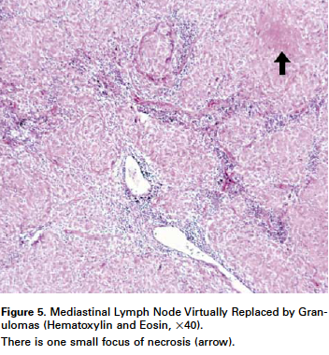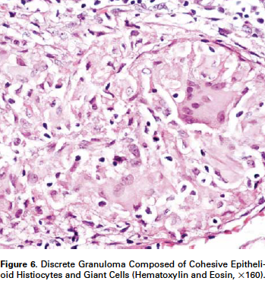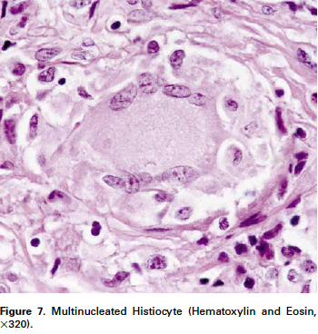
（註） 横断性脊髄障害とは、脊髄が横断性に障害され、脊髄の障害部以下の左右対称の麻痺や感覚障害を来たしたもの。

